LD-81

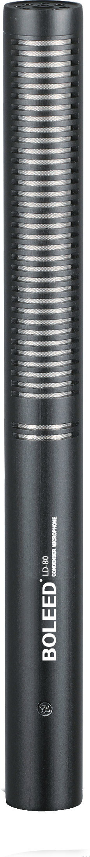

产品参数：

类型：背极式电容传声器

指向特性：超指向

频率响应：30-20000Hz

灵敏度：-34dB±2Db(0Db=1V/Pa1KHz)

信噪比：76Db(1KHz at 1Pa)

供电电源：幻像48V

尺寸：Ф22\*330mm